КОНТРОЛЛЕР УПРАВЛЕНИЯ
К-2600.2
Руководство по эксплуатации
СПРН.422500.004-03РЭ
СОДЕРЖАНИЕ
1 Описание и работа 4
1.1 Назначение и состав 4
1.2 Технические характеристики 6
1.3 Состав изделия 7
1.4 Устройство и работа изделия 7
1.5 Режимы работы изделия 20
2 Использование по назначению 20
2.1 Меры безопасности 20
2.2 Монтаж К-2600.2 21
2.3 Использование К-2600.2 21
2.4 Техническое обслуживание 27
2.5 Действия в экстремальных условиях 29
3 Маркировка и пломбировка 29
4 Хранение 29
5 Транспортирование 30
6 Гарантии изготовителя 30
7 Свидетельство о приемке 31
8 Свидетельство о монтаже на агрегат 31
9 Сведения о рекламациях 32
10 Регистрация рекламаций 32
11 Особые отметки 33
Приложение А………………………………………………………………34

Настоящее Руководство по эксплуатации (далее по тексту РЭ) предназначено для изучения устройства и правильной эксплуатации контроллера управления К-2600.2 (далее по тексту К-2600.2).
В РЭ приведено описание работы К-2600.2, даны основные сведения, необходимые для правильной эксплуатации, хранения и транспортирования К-2600.2.
К эксплуатации К-2600.2 допускается обслуживающий персонал, прошедший техническую подготовку в объеме настоящего РЭ и обладающий твердыми знаниями данного РЭ, изучивший правила электро- и пожарной безопасности.
Обслуживающий персонал должен уметь пользоваться защитными средствами и оказывать первую помощь при поражении электрическим током.
Внимание: для обеспечения корректного функционирования К-2600.2 рекомендуется эксплуатировать, обслуживать, хранить и транспортировать его согласно требованиям, изложенным в разделах 2-6 настоящего РЭ. Несоблюдение перечисленных требований влечет за собой потерю гарантии.
В связи с постоянным совершенствованием конструкции и технологии изготовления в настоящем РЭ возможно некоторое расхождение между описанием и фактическим состоянием К-2600.2, не влияющее на работоспособность, технические характеристики и установочные размеры изделия.

Описание и работа

Назначение и состав

Контроллер управления К-2600.2 предназначен для дистанционного управления дизель-генераторной установкой (далее по тексту ДГУ) и выполнения следующих функций:

автоматический запуск/останов ДГУ сигналами с ГРЩ;

запуск/останов ДГУ с машинного отделения;

запуск/останов ДГУ с выносного пульта управления К-2600.2В СПРН.422500.004-04 (далее по тексту К-2600.2В). Описание работы К-2600.2В приводится в настоящем РЭ;

предупредительная сигнализация;

аварийно-предупредительная сигнализация (далее по тексту АПС);

аварийная защита двигателей с аварийно-предупредительной сигнализацией.

В процессе работы К-2600.2 обеспечивается выдача следующих сигналов управления с ДГУ на ГРЩ (посредством беспотенциальных контактов, замыкающихся при подаче сигнала):

передача управления на ГРЩ (автозапуск включен);

сигнал на запуск/останов ДГУ с машинного отделения;

сигнал на запуск/останов ДГУ с К-2600.2В;

сигнал аварии;

сигнал неисправности;

сигнал готовности ДГУ к нагрузке.

В процессе работы К-2600.2 обеспечивается получение следующих сигналов управления ДГУ с ГРЩ (посредством беспотенциальных контактов, замыкающихся при подаче сигнала):

запуск ДГУ;

останов ДГУ.

К-2600.2 предназначен для эксплуатации на кораблях, морских судах с неограниченным районом плавания и речных судах.

К-2600.2 удовлетворяет требованиям «Правил классификации и постройки морских судов» Российского Морского Регистра судоходства (далее по тексту РМРС) и «Правил классификации и постройки судов внутреннего плавания» Российского Речного Регистра (далее по тексту РРР).

К-2600.2 рассчитан для работы в условиях вибрации, наклонов, ударных нагрузок, в условиях относительной влажности до 60 % при температуре 25 °С.

К-2600.2 выпускается под техническим надзором Российского Морского Регистра судоходства и Российского Речного регистра. В условном обозначении контроллера проставляется дополнительный буквенный шифр МР или РР соответственно.

К-2600.2 обеспечивает номинальные параметры при следующих условиях эксплуатации:

температура окружающего воздуха 25 °С;

высота над уровнем моря 1000 м (674 мм рт. ст.);

относительная влажность воздуха 60 %;

синусоидальная вибрация (в диапазоне частот от 5 до 100 Гц) с амплитудой ускорения 19,6 м/с² (2g);

номинальное напряжение питания (9-33) В;

длительный крен судна до 15 º и дифферент до 5 º, а также бортовая качка до 22,5 º с периодом 7-9 с от вертикали и килевая до 10 º от вертикали (согласно требованиям Правил РМРС) либо от горизонтали (согласно требованиям Правил РРР).

Воздействие факторов внешней среды

К-2600.2 может эксплуатироваться в условиях воздействия факторов внешней среды:

в части воздействия механических факторов внешней среды – группа М30 ГОСТ 17516-90;

повышенная рабочая температура, не более 55 °С;

пониженная рабочая температура, не более минус 10 °С;

относительная влажность воздуха до 98 % при температуре 25 °С;

высота над уровнем моря, не более 4200 м;

пониженное атмосферное давление (при авиатранспортировании в нерабочем состоянии), не менее 90 мм рт. ст.;

скорость воздушного потока, не более 50 м/с;

отсутствие атмосферных выпадающих осадков.

При подключении к К-2600.2 выносного пульта управления К-2600.2В обеспечивается выполнение следующих функций:

выполнение действий согласно п.1.1.1 в)-е), п.1.1.2 в)-е);

выполнение требований согласно п.п.1.1.4-1.1.9.

Технические характеристики

Технические характеристики К-2600.2, К-2600.2В приведены в таблице 1.
Таблица 1 – Основные технические характеристики К-2600.2, К-2600.2В
Наименование параметра | Значение
Параметры питания:
- напряжение питания, В | от 9 до 33
- потребляемая мощность, Вт, не более | 50
Измеряемые параметры:
- обороты двигателя, об./мин. | 30 - 5000
- давление масла двигателя, бар | 0 - 10
- температура охлаждающей жидкости (ОЖ) внутреннего контура (ВТК), ºС | 0 - 130
- температура масла, ºС | 0 - 130
- давление охлаждающей жидкости внутреннего контура, бар | 0 - 10
- давление воды в наружном контуре (НТК), бар | 0 - 10
- напряжение аккумуляторной батареи (АКБ), В | 9 - 33
Временные параметры цикла запуска:
- время работы свечей накаливания, с | 15
- время вращения стартера, с | 10
- количество попыток пуска | 1
- количество попыток пуска в режиме автозапуска | 3
- период времени между двумя попытками пуска в режиме автозапуска, с | 10
- количество попыток пуска в режиме работы с машинного отделения | 1
- количество попыток пуска в режиме управления с К-2600.2В (поста) | 1
Временные параметры цикла останова:
- время работы двигателя после подачи команды на останов в режиме автозапуска, с | 60
Степень защиты по ГОСТ 14254-96 | IP44
Степень автоматизации по ГОСТ Р 50783-95 | 2
Наработка на отказ | не менее 5000 ч
Назначенный срок службы | 12 лет
Габаритные размеры (ШхВхГ), мм | 205х126х97
Вес, кг | 2,14

Состав изделия

В состав К-2600.2 входят:
- контроллер управления К-2600.2;
- выносной пульт управления К-2600.2В;
- соединительные кабели для подключения внешних устройств;
- комплект эксплуатационной документации (далее по тексту ЭД).

Устройство и работа изделия

Конструкция К-2600.2, К-2600.2В

Контроллер управления К-2600.2 и выносной пульт управления К-2600.2В представляют собой металлический корпус со степенью защиты IP44.
Внешние виды К-2600.2, К-2600.2В представлены на рисунках 1, 2 соответственно.
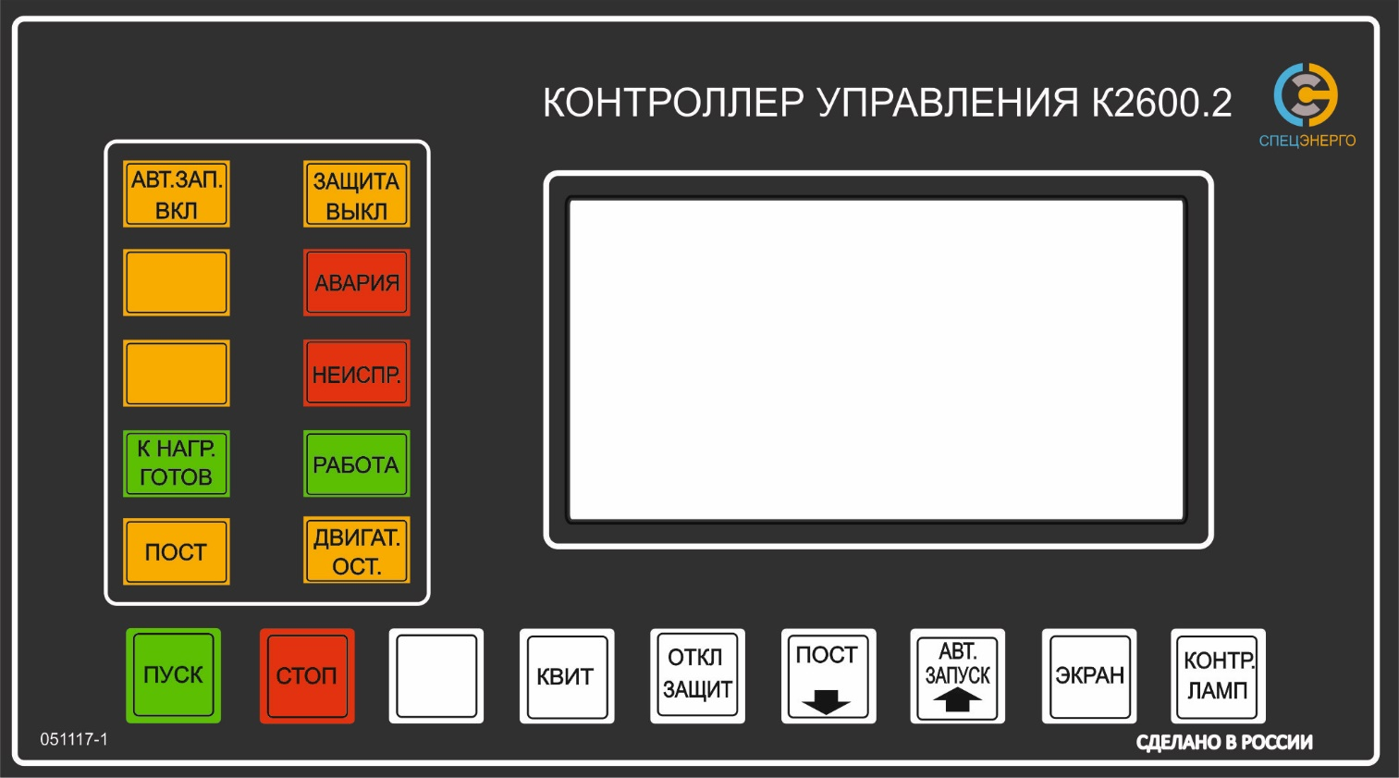

Рисунок 1 – Внешний вид К-2600.2

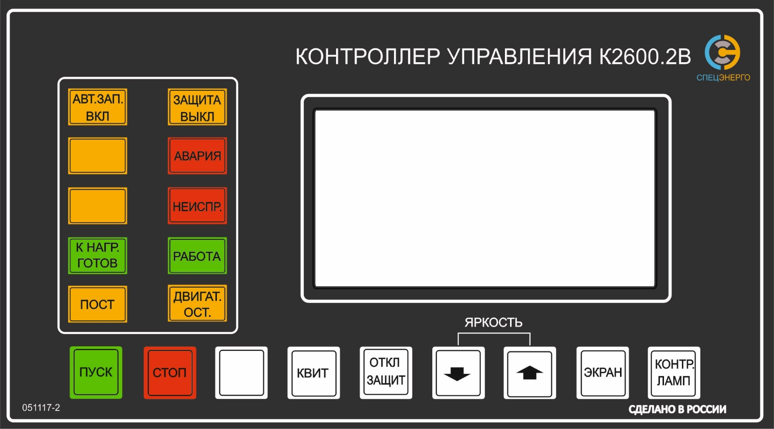

Рисунок 2 – Внешний вид К-2600.2В

На лицевой панели К-2600.2, К-2600.2В содержатся кнопки, с помощью которых осуществляется управление ДГУ, индикаторная панель для отображения окон программного меню и световые табло работы ДГУ, К-2600.2 и К-2600.2В.

На задней панели К-2600.2 установлены входные и выходные соединители для подключения внешних устройств и выносного пульта управления К-2600.2В при помощи соединительных кабелей.

На задней панели К-2600.2В установлен соединитель для подключения контроллера управления К-2600.2 с помощью соединительного кабеля.
Описание назначения органов управления и индикации приведено в п.1.4.4.1.

Схема электрическая принципиальная, схема электрическая соединений приведены в приложении А.

Устройство К-2600.2

Функционально в состав К-2600.2 входят:

плата процессорная и индикации РI-1-1;

плата датчиков PSI-1-1;

плата реле PKBPKE-1-1;

плата связи с ГРЩ PRSD-1-1;

силовые реле;

предохранители.

Плата процессорная и индикации РI-1-1
Плата процессорная и индикации РI-1-1 обеспечивает:

связь с К-2600.2 по протоколу RS-485;

обмен данными с PSI-1-1;

выдачу сигналов на PKBPKE-1-1 для управления исполнительными устройствами;

отображение информации, полученной с PSI-1-1;

управление органами индикации панели аварийно- предупредительной сигнализации (далее по тексту панель АПС) (рисунок 5);

обмен данными с платой связи PRSD-1-1.

Плата датчиков PSI-1-1
Плата датчиков PSI-1-1 обеспечивает:

контроль параметров ДГУ;

контроль за дискретными датчиками ДГУ;

передачу контролируемых параметров на плату РI-1-1.

Плата реле PKBPKE-1-1
Плата реле PKBPKE-1-1 обеспечивает:

выдачу сигналов на исполнительные устройства NO контактами реле, замыкающимися при выдаче сигналов;

формирование напряжений питания для плат РI-1-1, PSI-1-1.

Плата связи с ГРЩ PRSD-1-1
Плата связи PRSD-1-1 обеспечивает:

выдачу сигналов с ДГУ на ГРЩ (посредством беспотенциальных контактов, замыкающихся при подаче сигнала);

прием команд управления ДГУ с ГРЩ (посредством беспотенциальных контактов, замыкающихся при подаче команды).
    - Устройство К-2600.2В
Функционально в состав К-2600.2В входят платы, силовые реле и предохранители в соответствии с п.1.4.2.1, описание и работа которых приводится в п.п. 1.4.2.2-1.4.2.5.

Назначение органов управления и индикации

Органы управления и индикации по своему функциональному назначению объединены в соответствующие панели управления и контроля. Расположение органов управления и индикации на К-2600.2, К-2600.2В представлено на рисунках 3, 4. Описание назначения каждого органа управления и индикации приводится в таблице 2.
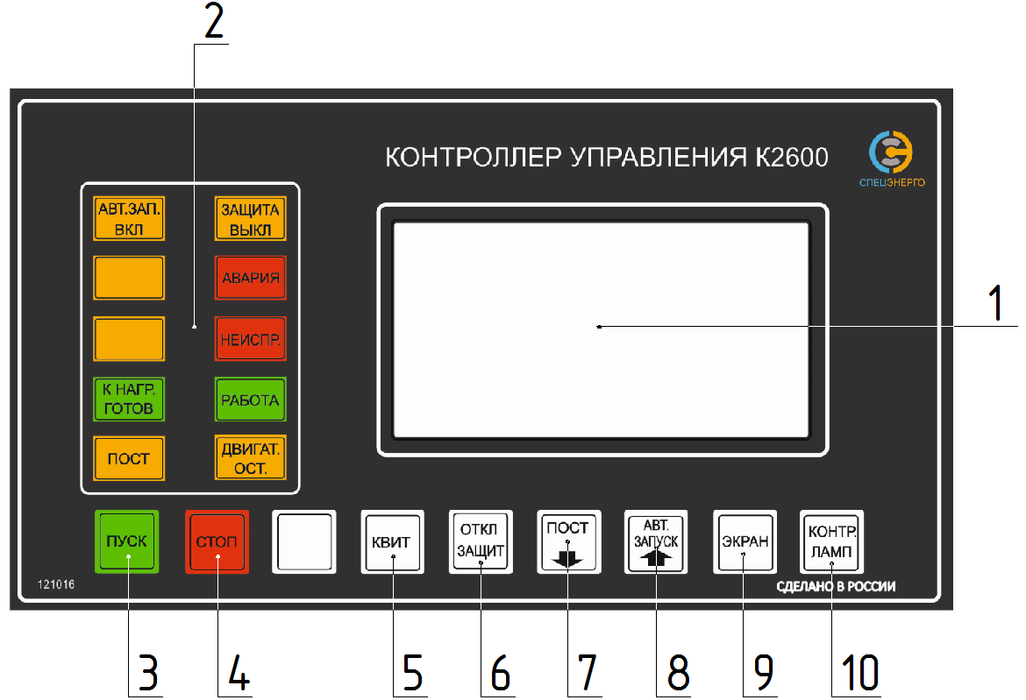

Рисунок 3 – Органы управления и индикации К-2600.2

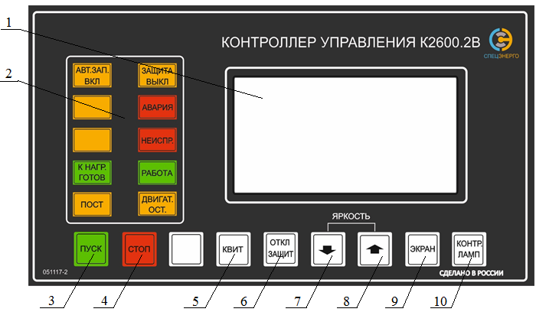

Рисунок 4 – Органы управления и индикации К-2600.2В
Таблица 2 - Органы управления и индикации
Позиция | Наименование органов управления и индикации | Примечание
1 | Панель индикации
2 | Панель АПС
3 | Кнопка запуска двигателя «ПУСК»
4 | Кнопка останова двигателя «СТОП»
5 | Кнопка квитирования аварий «КВИТ»
6 | Кнопка отключения защит «ОТКЛ. ЗАЩИТ» | Действует только на низкое давление масла (останов двигателя ДГУ)
* | Кнопка передачи управления на выносной пульт управления К-2600.2В «ПОСТ» | *) Только для К-2600.2 (рисунок 3, поз.7)
* | Кнопка включения режима автозапуска «АВТ.ЗАПУСК» | *) Только для К-2600.2 (рисунок 3, поз.8)
* | Кнопка регулировки яркости вниз «ЯРКОСТЬ» | *) Только для К-2600.2В (рисунок 4, поз.7)
* | Кнопка регулировки яркости вверх «ЯРКОСТЬ» | *) Только для К-2600.2В (рисунок 4, поз.8)
9 | Кнопка выбора экрана на панели отображения информации «ЭКРАН»
10 | Кнопка контроля ламп «КОНТР. ЛАМП»

Панель аварийно-предупредительной сигнализации

Панель АПС содержит световые табло для визуального представления процесса работы ДГУ, К-2600.2 и К-2600.2В. Внешний вид панели АПС представлен на рисунке 5. На панели размещены органы индикации, назначения которых приведены в таблице 3.

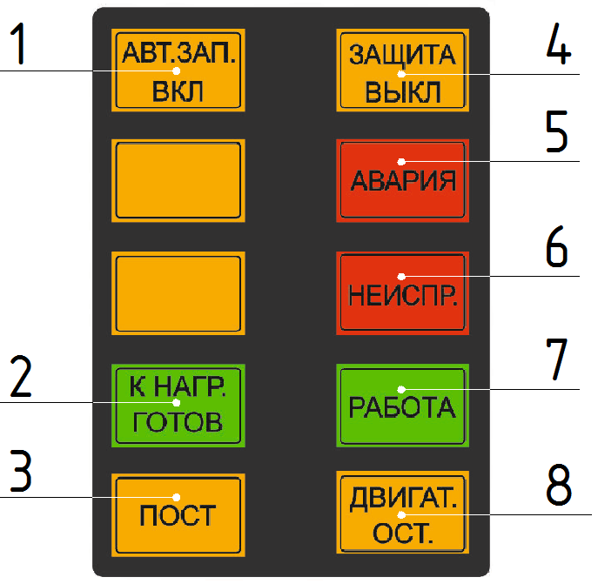
Рисунок 5 – Панель АПС

Таблица 3 – Органы индикации панели АПС
Позиция | Наименование органов управления и индикации | Примечание
1 | Световое табло включения режима автоматического запуска двигателя ДГУ - «АВТ.ЗАП.ВКЛ»
2 | Световое табло готовности двигателя к приему нагрузки - «К НАГР. ГОТОВ»
3 | Световое табло переданного управления на К-2600.2В - «ПОСТ»
4 | Световое табло отключенных защит (кроме защиты от повышенной частоты вращения) - «ЗАЩИТА ВЫКЛ»
5 | Световое табло обобщенной аварии двигателя - «АВАРИЯ» | АПС с остановкой двигателя
6 | Световое табло обобщенной неисправности двигателя - «НЕИСПРАВНОСТЬ» | АПС без остановки двигателя
7 | Световое табло работы двигателя - «РАБОТА»
8 | Световое табло остановки двигателя - «ДВИГАТ.ОСТ»

Индикаторная панель
      - На индикаторной панели (рисунок 3, 4, поз.1) отображаются:

значения рабочих параметров ДГУ;

информация о причинах возникновения аварийной ситуации;

меню программируемых параметров.
При включении К-2600.2, К-2600.2В на индикаторной панели (рисунок 3, 4, поз.1) высвечивается основное окно (окно инициализации) в течении 2 с (рисунок 6, поз.А), а затем окно В.
Отображение параметров ДГУ и информации на индикаторной панели осуществляется в виде окон (рисунок 6, поз. B–F), с указанием наименования окна в первой строке (кроме основного окна программы – параметр не указывается).
Выбор необходимого окна (рисунок 6, поз. B–F) производится последовательным нажатием кнопки «ЭКРАН» (рисунок 3, 4, поз.9).
Вход в окна аварий и неисправностей (рисунок 6, поз. Е1-Е3) производится длительным нажатием кнопки «ЭКРАН» (рисунок 3, 4, поз.9) из окна неисправностей (рисунок 6, поз.Е).
Информация в зависимости от объема может отображаться в нескольких окнах. В этом случае с правой стороны от наименования окна отображается символ n/m, где n-номер текущего окна, а m-общее количество окон.
Переход между окнами аварий и неисправностей производится с помощью кнопок «ПОСТ» (рисунок 3, поз.7) (движение вниз) и «АВТ.ЗАПУСК» (рисунок 3, поз.8) (движение вверх) для К-2600.2 и кнопок «ЯРКОСТЬ» (рисунок 4, поз.7) (движение вниз) и «ЯРКОСТЬ» (рисунок 4, поз.8) (движение вверх) для К-2600.2В.
Закрытие окон аварий и неисправностей (рисунок 6, поз. Е1-Е3) производится нажатием на кнопку «ЭКРАН» (рисунок 3, 4, поз.9).
Контроль ламп осуществляется нажатием на кнопку «КОНТР. ЛАМП» (рисунок 3, 4, поз.10).
      - Активация режима «ПРОГРАММИРОВАНИЕ РАЗРЕШЕНО» производится нажатием кнопки «КОНТР. ЛАМП» (рисунок 3, 4, поз.10) и ее удержанием в течении 2 с. Надпись в окне программируемых параметров (рисунок 6, поз.F) «Программирование запрещено» сменится на надпись: «Программирование разрешено».
Вход в режим программирования осуществляется длительным нажатием на кнопку «ЭКРАН» (рисунок 3, 4, поз.9) из окна программируемых параметров (рисунок 6, поз.F). Переход между программируемыми параметрами осуществляется с помощью кнопок «ПОСТ» (рисунок 3, поз.7) (движение вниз) и «АВТ.ЗАПУСК» (рисунок 3, поз.8) (движение вверх) для К-2600.2 и кнопок «ЯРКОСТЬ» (рисунок 4, поз.7) (движение вниз) и «ЯРКОСТЬ» (рисунок 4, поз.8) (движение вверх) для К-2600.2В.
Вход в режим изменения уставки необходимого параметра осуществляется длительным нажатием кнопки «ЭКРАН» (рисунок 3, 4, поз.9). Изменение параметра осуществляется нажатием кнопок «ПОСТ» (рисунок 3, поз.7) (уменьшение значения параметра) и «АВТ.ЗАПУСК» (рисунок 3, поз.8) (увеличение значения параметра) для К-2600.2 и кнопок «ЯРКОСТЬ» (рисунок 4, поз.7) (уменьшение значения параметра) и «ЯРКОСТЬ» (рисунок 4, поз.8) (увеличение значения параметра) для К-2600.2В.
Запоминание измененного параметра осуществляется длительным нажатием кнопки «ЭКРАН» (рисунок 3, 4, поз.9).
Выход из режима программирования уставок осуществляется нажатием на кнопку «ЭКРАН» (рисунок 3, 4, поз.9).
Описание отображаемых окон на индикаторной панели для К-2600.2, К-2600.2В приводится ниже .

Перечень отображаемых окон на индикаторной панели для К-2600.2 и К-2600.2В представлен на рисунке 6 и таблице 4.
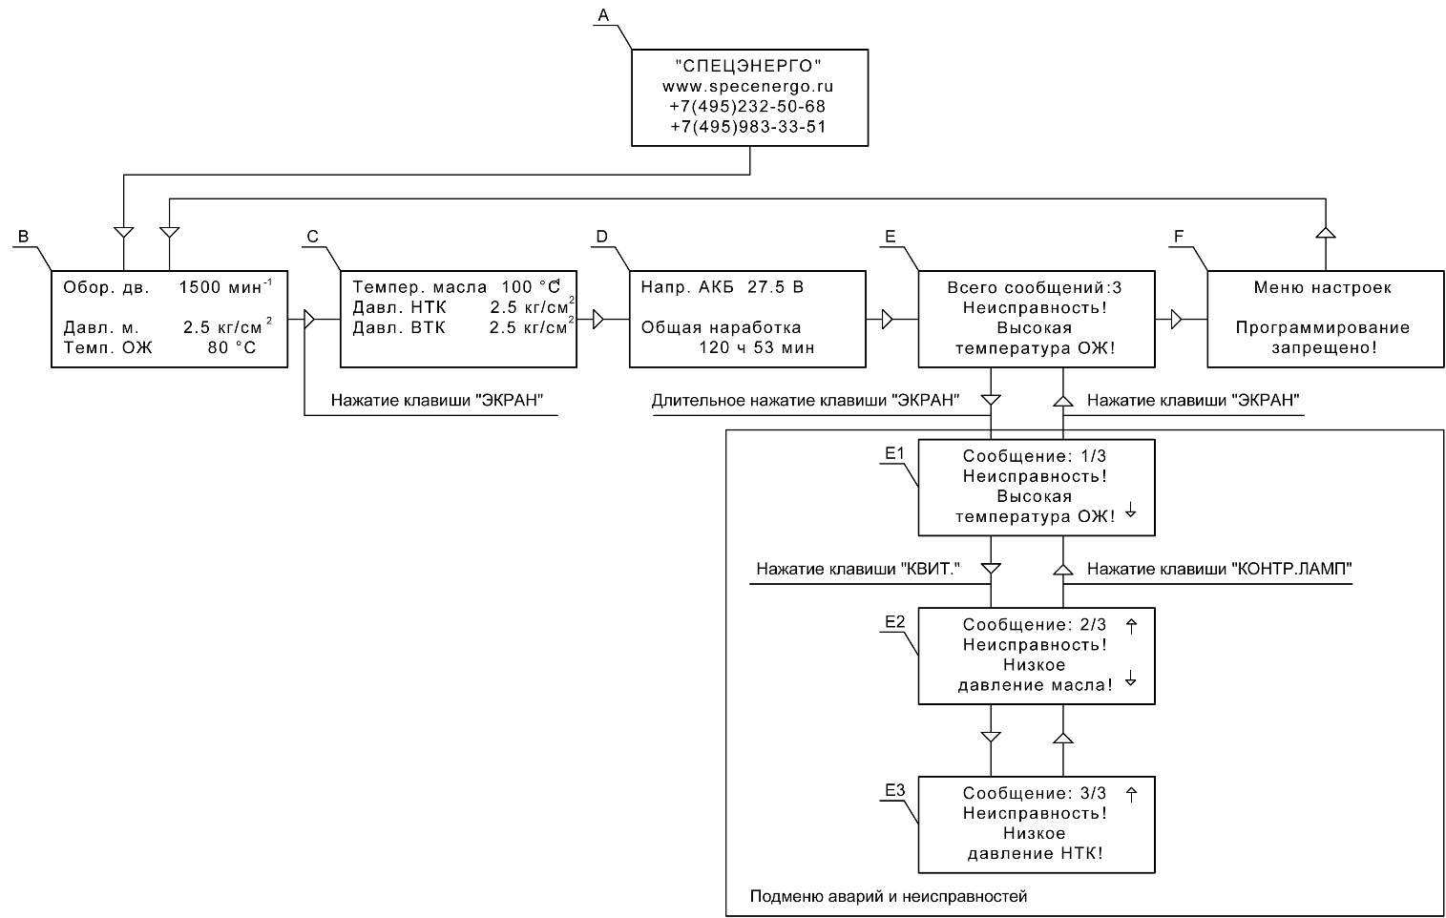

Рисунок 6 – Перечень окон на индикаторной панели

Таблица 4 - Перечень окон на индикаторной панели
Позиция | Наименование органов управления и индикации | Примечание
A | Окно инициализации изделия | Появляется после включения изделия
B | Окно отображения следующих параметров:  - обороты двигателя;  - давление масла двигателя;  - температура охлаждающей жидкости двигателя.
С | Окно отображения следующих параметров:  - температура масла;  - давление воды в наружном контуре;  - давление охлаждающей жидкости во внутреннем контуре.
D | Окно отображения следующих параметров:  - напряжение АКБ;  - суммарная наработка ДГУ.
E | Окно отображения суммарного количества неисправностей и аварий, а также последней неисправности или аварии.
E1-E3 | Окна аварий и неисправностей
F | Окно входа в режим программирования

Окна неисправностей (АПС) и аварий (АПС с защитой) (рисунок 6, поз. Е, Е1-Е3) отображаются на индикаторной панели при возникновении неисправностей либо аварийных ситуаций, и содержат информацию о причине их возникновения (см. таблицу 5). Примеры отображения окон неисправностей и аварий приведены на рисунке 6. При возникновении двух и более аварийных ситуаций отображение причин их возникновения на индикаторной панели осуществляется в нескольких окнах (пример см. рисунок 6). Перечень сигналов АПС и АПС с защитой приведен в таблице 5.
Таблица 5 - Перечень сигналов АПС и сигналов АПС с защитой
Наименование параметра | Значение | Действие
Сигналы АПС с защитой
Повышенные обороты двигателя, об./мин | более 2100 | - останов двигателя;  - световая сигнализация – «АВАРИЯ» (рисунок 5, поз.5);  - звуковая сигнализация;  - текстовая строка – «ОБОРОТЫ ДВИГАТЕЛЯ!»
Продолжение таблицы 5
Наименование параметра | Значение | Действие
Пониженное давление масла, бар | менее 0.2 | - останов двигателя;  - световая сигнализация – «АВАРИЯ» (рисунок 5, поз.5);  - звуковая сигнализация;  - текстовая строка – «НИЗКОЕ ДАВЛЕНИЕ МАСЛА!»
Неудачный запуск двигателя |  | - прекращение попыток запуска двигателя;  - световая сигнализация – «АВАРИЯ» (рисунок 5, поз.5);  - звуковая сигнализация;  - текстовая строка – «НЕУДАЧНЫЙ ЗАПУСК ДВИГАТЕЛЯ!»
Самопроизвольный останов двигателя во время работы |  | - снятие питания с топливного клапана двигателя;  - световая сигнализация – «АВАРИЯ» (рисунок 5, поз.5);  - звуковая сигнализация;  - текстовая строка – «ДВИГАТЕЛЬ ЗАГЛОХ!»
Сигналы АПС
Низкое давление масла, бар | менее 0.5 | - световая сигнализация – «НЕИСПРАВНОСТЬ» (рисунок 5, поз.6);  - звуковая сигнализация;  - текстовая строка – «НИЗКОЕ ДАВЛЕНИЕ МАСЛА!»
Низкое давление ВТК, бар | менее 0.2 | - световая сигнализация – «НЕИСПРАВНОСТЬ» (рисунок 5, поз.6);  - звуковая сигнализация;  - текстовая строка – «НИЗКОЕ ДАВЛЕНИЕ ВТК!»
Низкое давление НТК, бар | менее 0.2 | - световая сигнализация – «НЕИСПРАВНОСТЬ» (рисунок 5, поз.6;  - звуковая сигнализация;  - текстовая строка – «НИЗКОЕ ДАВЛЕНИЕ НТК!»

Продолжение таблицы 5
Наименование параметра | Значение | Действие
Высокая температура ОЖ, ºС | Более 93 | - световая сигнализация – «НЕИСПРАВНОСТЬ» (рисунок 5, поз.6;  - звуковая сигнализация;  - текстовая строка – «ВЫСОКАЯ ТЕМПЕРАТУРА ОЖ!»
Высокая температура масла, ºС | более 120 | - световая сигнализация – «НЕИСПРАВНОСТЬ» (рисунок 5, поз.6;  - звуковая сигнализация;  - текстовая строка – «ВЫСОКАЯ ТЕМПЕРАТУРА МАСЛА!»
Низкое напряжение АКБ, В | менее 20 | - световая сигнализация – «НЕИСПРАВНОСТЬ» (рисунок 5, поз.6);  - звуковая сигнализация;  - текстовая строка – «НИЗКОЕ НАПРЯЖЕНИЕ АКБ!»
Низкий уровень ОЖ |  | - световая сигнализация – «НЕИСПРАВНОСТЬ» (рисунок 5, поз.6;  - звуковая сигнализация;  - текстовая строка – «НИЗКИЙ УРОВЕНЬ ОЖ!»
Утечка топлива |  | - световая сигнализация – «НЕИСПРАВНОСТЬ» (рисунок 5, поз.6;  - звуковая сигнализация;  - текстовая строка – «УТЕЧКА ТОПЛИВА!»
Неисправность зарядного генератора |  | - световая сигнализация – «НЕИСПРАВНОСТЬ» (рисунок 5, поз.6);  - звуковая сигнализация;  - текстовая строка – «ЗАРЯДНЫЙ ГЕНЕРАТОР!»
Необходимость выполнения ТО |  | - световая сигнализация – «НЕИСПРАВНОСТЬ» (рисунок 5, поз.6;  - звуковая сигнализация;  - текстовая строка – «НЕОБХОДИМО ВЫПОЛНИТЬ ТО!»

Продолжение таблицы 5
Наименование параметра | Значение | Действие
Неисправность платы датчиков |  | - световая сигнализация – «НЕИСПРАВНОСТЬ» (рисунок 5, поз.6;  - звуковая сигнализация;  - текстовая строка – «ОШИБКА ПЛАТЫ ДАТЧИКОВ!»
Неисправность платы связи с ГРЩ |  | - световая сигнализация – «НЕИСПРАВНОСТЬ» (рисунок 5, поз.6);  - звуковая сигнализация;  - текстовая строка – «ОШИБКА СВЯЗИ С ГРЩ!»
Нет связи с внешним пультом управления |  | - световая сигнализация – «НЕИСПРАВНОСТЬ» (рисунок 5, поз.6;  - звуковая сигнализация;  - текстовая строка – «ОШИБКА ВНЕШНЕГО ПУЛЬТА УПРАВЛЕНИЯ!»
Неисправность платы расширения |  | - световая сигнализация – «НЕИСПРАВНОСТЬ» (рисунок 5, поз.6);  - звуковая сигнализация;  - текстовая строка – «ОШИБКА ДОПОЛНИТЕЛЬНОЙ ПЛАТЫ!»

Программируемые параметры

Перечень программируемых параметров представлен в таблице 6.
Таблица 6 - Перечень программируемых параметров
№п/п | Наименование | Значение по умолчанию
1 | Яркость подсветки дисплея и транспарантов, кд | 90
2 | Стартовые обороты двигателя, об/мин | 300
3 | Обороты холостого хода, об/мин | 600
4 | Рабочие обороты двигателя, об/мин | 1500
5 | Максимальные обороты двигателя, об/мин | 2100
6 | Количество зубьев маховика двигателя | 142
7 | Предупредительный порог давления масла двигателя, бар | 0.5
8 | Аварийное давление масла двигателя, бар | 0.2

Продолжение таблицы 6
№п/п | Наименование | Значение по умолчанию
9 | Аварийная температура ОЖ, t °С | 93
10 | Аварийная температура масла, t °С | 120
11 | Предупредительный порог напряжения АКБ, В | 20
12 | Предупредительный порог давления НТК, бар | 0.2
13 | Предупредительный порог давления ВТК, бар | 0.2
14 | Температура прогрева двигателя, t °С | 40
15 | Время прогрева двигателя, мин | 5
16 | Время работы стоп устройства, сек | 2
17 | Время ожидания перед стартом, сек | 10
18 | Время работы свечей прогрева, сек | 10
19 | Время работы стартера, сек | 10
20 | Количество попыток пуска (автозапуск) | 3
21 | Ожидание между попытками пуска, сек | 10
22 | Наработка до технического обслуживания (ТО), час | 50
23 | Тип объекта | ДГУ
24 | Использовать внешний пульт? | ДА либо НЕТ
25 | Длительность импульса регулирования, мс | 120
26 | Адрес устройства Modbus | 1
27 | Тип датчика температуры ОЖ | Настраиваемый либо 13.9828
28 | Тип датчика температуры масла | Настраиваемый либо 13.9828
29 | Тип датчика давления масла | Настраиваемый либо 23.3829
30 | Тип датчика давления НТК | Настраиваемый либо 23.3829
31 | Тип датчика давления ВТК | Настраиваемый либо 23.3829
32 | Настройка точки 0 температуры ОЖ
33 | Настройка точки 1 температуры ОЖ
34 | Настройка точки 0 температуры масла
35 | Настройка точки 1 температуры масла
36 | Настройка точки 0 давления масла
37 | Настройка точки 1 давления масла
Продолжение таблицы 6
№п/п | Наименование | Значение по умолчанию
38 | Настройка точки 0 давления НТК
39 | Настройка точки 1 давления НТК
40 | Настройка точки 0 давления ВТК
41 | Настройка точки 1 давления ВТК
42 | Суммарная наработка, час

Режимы работы изделия

К-2600.2 обеспечивает следующие режимы работы:

управление сигналами с ГРЩ (режим «АВТО»);

местное управление;

управление с К-2600.2В.

При выборе управления сигналами с ГРЩ обеспечивается выполнение следующих функций:

запуск/останов ДГУ сигналами с ГРЩ;

квитирование аварий с машинного отделения.

При выборе местного управления обеспечивается выполнение следующих функций:

запуск/останов ДГУ с машинного отделения;

квитирование аварий с машинного отделения.

При выборе управления с выносного пульта управления К-2600.2В обеспечивается выполнение следующих функций:

запуск/останов ДГУ с К-2600.2В (поста);

квитирование аварий с К-2600.2В (поста).

Использование по назначению

Меры безопасности
    - К обслуживанию К-2600.2 допускаются лица, прошедшие специальную техническую подготовку, твердо знающие правила пожарной и электробезопасности.
    - Обслуживающий персонал должен уметь пользоваться средствами индивидуальной защиты и оказывать первую медицинскую помощь при поражении электрическим током.
    - Основные правила электробезопасности в процессе эксплуатации, при техническом обслуживании К-2600.2

Во избежание поражения электрическим током при подготовке К-2600.2 к использованию строго выполнять следующие указания:

не прикасаться к контактам, находящимся под напряжением;

не допускать попадание жидкостей на К-2600.2 и соединительные кабели;

не допускать работы К-2600.2 при замыкании на корпус, некачественном заземлении, ослаблении крепления и других неисправностях.
    - Все составные части К-2600.2 во время работы должны иметь надежное электрическое соединение с корпусом объекта размещения. Корпус объекта размещения должен быть заземлен.
    - Лица, обслуживающие изделие, должны периодически проходить инструктаж по правилам техники безопасности, учитывающие местные условия эксплуатации.

Монтаж К-2600.2
    - Распаковать К-2600.2. При распаковывании К-2600.2 не допускать механических повреждений корпуса.
    - Проверить комплектность К-2600.2, согласно разделу «Комплектность» формуляра.
    - Проверить внешним осмотром целостность лакокрасочного покрытия поверхностей К-2600.2.
    - Установить и закрепить К-2600.2 на месте установки в объекте размещения. Обеспечить металлическую связь корпуса изделия и контура заземления объекта размещения.
    - Подключить соединительные кабели к К-2600.2, согласно схеме электрической соединений, приведенной в приложении А.
Внимание: перед подключением соединений кабельных убедиться в отсутствии на них напряжения переменного тока.

Использование К-2600.2

Подготовка К-2600.2 к использованию
      - Подготовить изделие к использованию, выполнив следующие действия:

убедиться в подключении металлической связи корпуса и защитного заземления;

произвести внешний осмотр изделия и убедиться в отсутствии внешних повреждений;

убедиться в подключении соединительных кабелей к К-2600.2.

Использование К-2600.2В
Требования к К-2600.2В соответствуют требованиям п.п. 2.1, 2.2, 2.3.1.

Использование К-2600.2 по назначению
      - Общие указания
Работа К-2600.2 осуществляется совместно с выносным пультом управления К-2600.2В и внешними устройствами.
При включении К-2600.2, К-2600.2В на индикаторной панели высвечивается, в течении 2 с, окно инициализации (рисунок 6, поз.А).
По истечении 2 с, на индикаторной панели высвечивается окно параметров ДГУ (рисунок 6, поз.B).
Просмотр параметров ДГУ в окнах и вход в окно неисправностей – согласно п.1.4.5.1.
При возникновении неисправностей и аварий (см. п.1.4.5.4) включается звуковая сигнализация и на индикаторную панель выводятся окна неисправностей и аварий (рисунок 6, поз. Е1-Е3) с указанием причин их возникновения.

Работа К-2600.2 в режиме управления сигналами с ГРЩ (режим «АВТО»)
        - Включить контроллер управления К-2600.2 в составе внешних устройств.
        - Запустить ДГУ сигналами с ГРЩ, выполнив следующие действия:

нажать кнопку «АВТ.ЗАПУСК.» (рисунок 3, поз.8);

убедиться, что на панели АПС высвечивается световое табло «АВТ. ЗАП. ВКЛ» (рисунок 5, поз.1);

после получения сигнала на запуск с ГРЩ убедиться в высвечивании светового табло «РАБОТА» (рисунок 5, поз.7);

после запуска двигатель выходит на обороты холостого хода (таблица 6, параметр 3);

в режиме холостого хода двигатель прогревается до температуры прогрева (таблица 6, параметр 14);

при достижении двигателем температуры прогрева либо по истечении допустимого времени прогрева (таблица 6, параметр 15) осуществляется выход двигателя на рабочие обороты (таблица 6, параметр 4);

после выхода двигателя на режим рабочих оборотов убедиться в высвечивании светового табло «К НАГР.ГОТОВ» (рисунок 5, поз.2).

Работа К-2600.2 в местном режиме работы
        - Включить контроллер управления К-2600.2 в составе внешних устройств.

        - Запустить ДГУ с машинного отделения, выполнив следующие действия:

нажать кнопку «ПУСК» (рисунок 3, поз.3);

убедиться, что на панели АПС высвечивается световое табло «РАБОТА» (рисунок 5, поз.7);

после запуска двигатель выходит на обороты холостого хода (таблица 6, параметр 3);

в режиме холостого хода двигатель прогревается до температуры прогрева (таблица 6, параметр 14);

при достижении двигателем температуры прогрева либо по истечении допустимого времени прогрева (таблица 6, параметр 15) осуществляется выход двигателя на рабочие обороты (таблица 6, параметр 4);

при выходе двигателя на режим рабочих оборотов убедиться в высвечивании светового табло «К НАГР.ГОТОВ» (рисунок 5, поз.2).
Внимание: выход двигателя на рабочие обороты может быть произведен досрочно, путем повторного нажатия кнопки «ПУСК» (рисунок 3, поз.3).

Работа в режиме управления с выносного пульта управления К-2600.2В (поста)
        - Включить К-2600.2 в составе внешних устройств.
        - Запустить двигатель с К-2600.2В, выполнив следующие действия:

На К-2600.2 нажать кнопку «ПОСТ» (рисунок 3, поз.7);

убедиться, что на панели АПС К-2600.2, К-2600.2В высвечивается световое табло «ПОСТ» (рисунок 5, поз.3);

после получения сигнала на запуск двигателя, убедиться в том, что на К-2600.2В высвечивается световое табло «РАБОТА» (рисунок 5, поз.7);

после запуска двигатель выходит на обороты холостого хода (таблица 6, параметр 3);

в режиме холостого хода двигатель прогревается до температуры прогрева (таблица 6, параметр 14);

при достижении двигателем температуры прогрева либо по истечении допустимого времени прогрева (таблица 6, параметр 15) осуществляется выход двигателя на рабочие обороты (таблица 6, параметр 4);

при выходе двигателя на режим рабочих оборотов убедиться в высвечивании на К-2600.2В светового табло «К НАГР.ГОТОВ» (рисунок 5, поз.2).
Внимание: выход двигателя на рабочие обороты может быть произведен досрочно, путем повторного нажатия кнопки «ПУСК» (рисунок 4, поз.3) на К-2600.2В.

Работа К-2600.2 при остановке двигателя

Остановка двигателя в режиме управления по сигналам с ГРЩ

При получении с ГРЩ сигнала на остановку двигателя осуществляются следующие действия:

гаснет световое табло «К НАГР. ГОТОВ» (рисунок 5, поз.2);

осуществляется переход двигателя в режим холостого хода (таблица 6, параметр 3);

высвечивается световое табло «ДВИГАТ ОСТ.» (рисунок 5, поз.8);

по истечении 60 с, производится останов двигателя.

Остановка двигателя в режиме местного управления
        - Остановка двигателя в режиме местного управления осуществляется нажатием на кнопку «СТОП» (рисунок 3, поз.4). При этом осуществляются следующие действия:

гаснет световое табло «К НАГР. ГОТОВ» (рисунок 5, поз.2);

осуществляется переход двигателя в режим холостого хода (таблица 6, параметр 3);

высвечивается световое табло «ДВИГАТ ОСТ.» (рисунок 5, поз.8);

по истечении 60 с, производится останов двигателя.

Остановка двигателя в режиме управления с К-2600.2В (поста).

Остановка двигателя в режиме управления с К-2600.2В осуществляется нажатием на кнопку «СТОП» (рисунок 4, поз.4). При этом осуществляются следующие действия:

гаснет световое табло «К НАГР. ГОТОВ» (рисунок 5, поз. 2);

осуществляется переход двигателя в режим холостого хода (таблица 6, параметр 3);

высвечивается световое табло «ДВИГАТ ОСТ.» (рисунок 5, поз.8)

по истечении 60 с, производится останов двигателя.

Работа К-2600.2 при появлении сигналов АПС

При появлении сигналов АПС осуществляются следующие действия:

световое табло «НЕИСПР.» (рисунок 5, поз.6) переходит в режим прерывистого высвечивания;

включается звуковая сигнализация.
Выключение звуковой сигнализации осуществляется нажатием кнопки «КВИТ.» (рисунок 3, поз.5). При этом осуществляются следующие действия:

световое табло «НЕИСПР.» (рисунок 5, поз.6) переходит в режим постоянного высвечивания, если присутствует неисправность;

световое табло «НЕИСПР.» (рисунок 5, поз.6) гаснет, если неисправность исчезает;

выключается звуковая сигнализация.
Последняя неисправность отображается в окне неисправностей (рисунок 6, поз.Е). В данном окне отображается и общее количество неисправностей.
Для просмотра неисправностей длительно (более 2 сек.) нажимается кнопка «ЭКРАН» (рисунок 3, поз.9).
Переход между окнами неисправностей и аварий производится кнопками «ПОСТ» (рисунок 3, поз.7) (движение вниз) и «АВТ.ЗАПУСК» (рисунок 3, поз.8) (движение вверх). Закрытие окон неисправностей и аварий и обратный переход в окно неисправностей производится нажатием на кнопку «ЭКРАН» (рисунок 3, поз.9).

Работа К-2600.2В при появлении сигналов АПС

При появлении сигналов АПС осуществляются следующие действия:

световое табло «НЕИСПР.» (рисунок 5, поз.6) переходит в режим прерывистого высвечивания;

включается звуковая сигнализация.
Выключение звуковой сигнализации осуществляется нажатием кнопки «КВИТ.» (рисунок 4, поз.5). При этом осуществляются следующие действия:

световое табло «НЕИСПР.» (рисунок 5, поз.6) переходит в режим постоянного высвечивания, если присутствует неисправность;

световое табло «НЕИСПР.» (рисунок 5, поз.6) гаснет, если неисправность исчезает;

выключается звуковая сигнализация.
Последняя неисправность отображается в окне неисправностей (рисунок 6, поз.Е). В данном окне отображается и общее количество неисправностей.
Для просмотра неисправностей длительно (более 2 сек.) нажимается кнопка «ЭКРАН» (рисунок 4, поз.9).
Переход между окнами неисправностей и аварий производится кнопками «ЯРКОСТЬ» (рисунок 4, поз.7) (движение вниз) и «ЯРКОСТЬ» (рисунок 4, поз.8) (движение вверх). Закрытие окон неисправностей и аварий и обратный переход в окно неисправностей производится нажатием на кнопку «ЭКРАН» (рисунок 4, поз.9).

Работа К-2600.2 при появлении сигналов АПС с аварийной защитой

При появлении сигналов АПС с аварийной защитой осуществляются следующие действия:

световое табло «АВАРИЯ» (рисунок 5, поз.5) переходит в режим прерывистового высвечивания;

включается звуковая сигнализация;

производится останов двигателя.
Выключение звуковой сигнализации осуществляется нажатием кнопки «КВИТ.» (рисунок 3, поз.5). При этом осуществляются следующие действия:

световое табло «АВАРИЯ.» (рисунок 5, поз.5) переходит в режим постоянного высвечивания;

выключатся звуковая сигнализация.
Внимание: для АПС с защитой по низкому давлению масла возможно отключение функции останова двигателя. Отключение функции останова двигателя производится нажатием кнопки «ОТКЛ.ЗАЩИТ» (рисунок 3, поз.6). При этом загорается световое табло «ЗАЩИТА ВЫКЛ» (рисунок 5, поз.4).
В случае появления АПС с аварийной защитой по низкому давлению масла при отключенной защите, высвечивается световое табло «ЗАЩИТА ВЫКЛ» (рисунок 5, поз.4). При этом осуществляются следующие действия:

световое табло «АВАРИЯ» (рисунок 5, поз.5) переходит в режим прерывистого высвечивания;

включается звуковая сигнализация.
Для выключения звуковой сигнализации нажимается кнопка «КВИТ.» (рисунок 3, поз.5). При этом осуществляются следующие действия:

световое табло «АВАРИЯ.» (рисунок 5, поз.5) переходит в режим постоянного высвечивания;

выключается звуковая сигнализация.

Работа К-2600.2В при появлении сигналов АПС с аварийной защитой

При появлении сигналов АПС с аварийной защитой осуществляются следующие действия:

световое табло «АВАРИЯ» (рисунок 5, поз.5) переходит в режим прерывистового высвечивания;

включается звуковая сигнализация;

производится останов двигателя.
Выключение звуковой сигнализации осуществляется нажатием кнопки «КВИТ.» (рисунок 4, поз.5). При этом осуществляются следующие действия:

световое табло «АВАРИЯ.» (рисунок 5, поз.5) переходит в режим постоянного высвечивания;

выключатся звуковая сигнализация.
Внимание: для АПС с защитой по низкому давлению масла возможно отключение функции останова двигателя. Отключение функции останова двигателя производится нажатием кнопки «ОТКЛ.ЗАЩИТ» (рисунок 4, поз.6). При этом загорается световое табло «ЗАЩИТА ВЫКЛ» (рисунок 5, поз.4).
В случае появления АПС с аварийной защитой по низкому давлению масла при отключенной защите, высвечивается световое табло «ЗАЩИТА ВЫКЛ» (рисунок 5, поз.4). При этом осуществляются следующие действия:

световое табло «АВАРИЯ» (рисунок 5, поз.5) переходит в режим прерывистого высвечивания;

включается звуковая сигнализация.
Для выключения звуковой сигнализации нажимается кнопка «КВИТ.» (рисунок 4, поз.5). При этом осуществляются следующие действия:

световое табло «АВАРИЯ.» (рисунок 5, поз.5) переходит в режим постоянного высвечивания;

выключается звуковая сигнализация.

Техническое обслуживание
    - Техническое обслуживание (ТО) включает комплекс периодически проводимых профилактических мероприятий, направленных на поддержание К-2600.2, К-2600.2В в исправности и постоянной готовности для использования по назначению. Система технического обслуживания изделия является планово-предупредительной и обеспечивает сохранение работоспособности и технического ресурса в период эксплуатации и хранения.
    - Для К-2600.2, К-2600.2В предусматриваются следующие виды ТО:

ежедневное техническое обслуживание (ЕТО);

техническое обслуживание №1 (ТО-1).
Ежедневное техническое обслуживание предназначается для систематического ухода за К-2600.2, К-2600.2В, находящихся в работе более 24 часов, а также после использования. Если К-2600.2, К-2600.2В не использовались – раз в две недели.
ТО-1 проводится один раз в год, включает в себя все операции, выполняемые при проведении ЕТО и проверку эксплуатационной документации.
    - Количество обслуживающего персонала при техническом обслуживании – один человек.
При проведении всех видов ТО личный состав, допущенный к работе с К-2600.2, К-2600.2В, должен знать и выполнять все требования по мерам безопасности, определяемые настоящим документом, руководством по эксплуатации на объект.
    - Перечень работ, производимых при техническом обслуживании, приведен в таблице 7.

Таблица 7 – Перечень работ, производимых при ТО
Номер работы | Выполняемые работы | ЕТО | ТО-1
1 | Осмотр и профилактика К-2600.2, К-2600.2В | * | +
2 | Проверка надежности крепления К-2600.2, К-2600.2В в объекте | * | +
3 | Проверка надежности и правильности подсоединения внешних кабельных соединителей, отсутствия повреждений кабелей и кабельных соединителей | + | +
4 | Проверка работоспособности К-2600.2, К-2600.2В | - | +
* - работы проводятся при необходимости;
+ - работы проводятся обязательно.
Методика выполнения работ при ТО приведена в таблице 8.
Таблица 8 – Методика выполнения работ при ТО
Номер работы | Методика выполнения работы
1 | Произвести внешний осмотр К-2600.2, К-2600.2В. Проверить состояние лакокрасочного покрытия и отсутствие механических повреждений на наружных поверхностях К-2600.2, К-2600.2В
 | Пыль, грязь удалить влажной ветошью
Окраску К-2600.2, К-2600.2В производить по мере необходимости. В случае обнаружения повреждений лакокрасочных покрытий выполнить следующие работы:
– зачистить поврежденный участок шкуркой, протереть от пыли;
– обезжирить ветошью, смоченной в бензине и хорошо отжатой, просушить 15–20 мин;
– покрыть поврежденный участок краской соответствующего цвета с помощью кисти, перекрывая неповрежденное покрытие на 2–3 мм;
– сушить покрытие в течение суток
2 | Проверить опробованием от руки надежность крепления К-2600.2, К-2600.2В в объекте. При необходимости подтянуть болты крепления

Продолжение таблицы 8
Номер работы | Методика выполнения работы
3 | Проверить отсутствие повреждений соединительных кабелей, подключенных к К-2600.2, К-2600.2В, на предмет их целостности  Проверить надежность подключения соединителей и провода заземления к К-2600.2, К-2600.2В. Надежность подключения проверить опробованием от руки, при необходимости подтянуть
4 | Проверить работоспособность К-2600.2 в соответствии с п.2.3.3.2, п.2.3.3.3  Проверить работоспособность К-2600.2В в соответствии с п.2.3.3.4

Действия в экстремальных условиях
    - При появлении дыма, запаха гари отключить соединительные кабели от К-2600.2, К-2600.2В.
    - При возникновении пожара на К-2600.2, К-2600.2В выполнить действия, согласно п. 2.5.1 и приступить к тушению пожара углекислотными или порошковыми огнетушителями.
ЗАПРЕЩАЕТСЯ ВЫПОЛНЯТЬ ТУШЕНИЕ К-2600.2, К-2600.2В ПЕННЫМИ (ВОДНЫМИ, ЖИДКОСТНЫМИ) ОГНЕТУШИТЕЛЯМИ ИЛИ ВОДОЙ!

Маркировка и пломбировка

Маркировка К-2600.2, К-2600.2В выполнена на маркировочной табличке, на которую нанесено наименование контроллера. Табличка закреплена на передней панели К-2600.2, К-2600.2В.

Органы управления и индикации К-2600.2, К-2600.2В имеют маркировку, однозначно определяющую их назначение. Маркировка выполняется методом лазерной гравировки.

Хранение
Условия хранения К-2600.2 (К-2600.2В в составе К-2600.2) в упаковке – 5 по ГОСТ 15150-69.
При хранении в составе изделия – по условиям хранения изделия, в которое оно входит.
При подготовке К-2600.2 к работе после хранения выдержать его в нормальных климатических условиях не менее 24 часов. Не допускается остаточная конденсация влаги на поверхностях, контактах разъемов и клеммных колодках.

Транспортирование
Транспортирование К-2600.2 (К-2600.2В в составе К-2600.2) производить крытым железнодорожным, автомобильным транспортом, в трюмах речного транспорта и в герметизированных кабинах самолетов и вертолетов (на высоте до 1000 м) в условиях отсутствия прямого воздействия атмосферных выпадающих осадков.

Условия транспортирования в упаковке – С по ГОСТ 23216-78.

При транспортировании в составе изделия – по условиям транспортирования изделия, в которое они входят.
Грузоотправитель обязан подготовить изделие к транспортированию таким образом, чтобы обеспечить безопасность и сохранность груза в процессе транспортирования.

Гарантии изготовителя
Изготовитель гарантирует соответствие качества изделия требованиям контракта (договора) при соблюдении потребителем условий и правил эксплуатации, хранения, транспортирования и монтажа, установленных эксплуатационной документацией.
Гарантийный срок эксплуатации - 24 месяца со дня продажи, но не более 30 месяцев со дня изготовления.
Гарантийный срок хранения – 12 месяцев со дня выпуска.
Изготовитель безвозмездно устраняет недостатки комплекта оборудования в течение гарантийного срока эксплуатации.
Изготовитель безвозмездно устраняет недостатки комплекта оборудования в течение гарантийного срока эксплуатации.
  - Действие гарантийных обязательств прекращается:
  - при несоблюдении потребителем условий и правил эксплуатации, хранения, транспортирования, монтажа;
  - при истечении гарантийного срока эксплуатации.
Выполнение гарантийных обязательств осуществляется по адресу:
140002, г. Люберцы, МО, ул. Октябрьский проспект д.112A
телефон \ факс 8(495)232-50-68
E-mail: office@specenergo.ru

Свидетельство о приемке
Контроллер управления К-2600.2 заводской номер ____________ изготовлен и принят в соответствии с требованиями конструкторской документации, условиями договора (контракта) и признан годным к эксплуатации.

Дата выпуска «_____»____________________________________________2017 г.

Представитель ОТК ____________________________________________________

Свидетельство о монтаже на агрегат
Контроллер управления К-2600.2 заводской номер ______________ установлен на

установку _____________________________ заводской номер ________________

и признан годным к эксплуатации.

Представитель изготовителя установки ____________________________________

«____» __________________ 2017 г.

Представитель ОТК изготовителя_________________________________________

«____» _________________ 2017 г. м.п.

Сведения о рекламациях
Рекламации предъявляются в соответствии с требованиями ГОСТ РВ 15.703-2005
Рекламации должны направляться по адресу:
140002, г. Люберцы, МО, ул. Октябрьский проспект д.112A
телефон \ факс 8(495)232-50-68
E-mail: office@specenergo.ru

Регистрация рекламаций
Дата отказа (обнаружение неисправностей) | Дата составления рекламации | Краткое содержание рекламации | Принятые меры по устранению неисправностей | Подпись  ответственного лица

Особые отметки

Приложение А
Схема электрическая принципиальная, схема электрическая соединений

